SIMULADO DE EDUCAÇÃO FÍSICA (CAPOEIRA)
Escola:
Professor (a): | Data:____/_____/______
Estudante: | Turma:

TEMA: A CAPOEIRA

A identidade do ser humano se inicia a partir da interação do meio em que vive, uma construção que ocorre em razão das diferenças culturais. A cada experiência vivida, a cada problema enfrentado, estamos enriquecendo o nosso processo de construção cultural. Hoje, vamos aprender sobre a capoeira e sua história. Com isso, conheceremos também a história do Brasil e de como os negros, através da sua cultura, contribuíram para a construção da identidade do povo brasileiro.

O QUE É A CAPOEIRA?

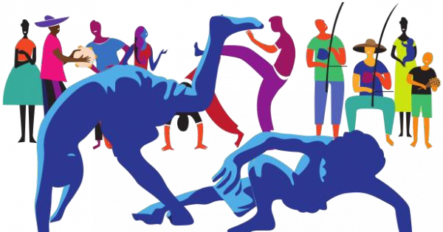
Segundo o site UOL, a “capoeira é uma representação cultural que mistura esporte, luta, dança, cultura popular, música e brincadeira. Caracteriza-se por movimentos ágeis e complexos, onde são utilizados os pés, as mãos e elementos ginástico-acrobáticos.” A palavra capoeira se refere às áreas de mata rasteira do interior brasileiro. Ela foi criada no século XVII pelos africanos e se difundiu por todo o Brasil. Atualmente, é considerada um dos maiores símbolos da cultura do nosso país.

SUA HISTÓRIA
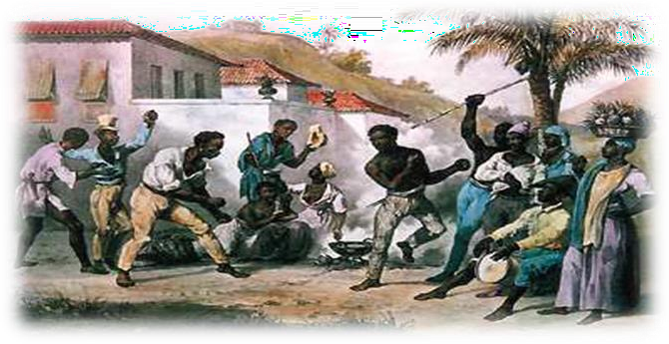
A capoeira surgiu no Brasil durante a escravidão. Muitos negros foram trazidos da África e obrigados a trabalhar nos engenhos de cana-de-açúcar, nas casas dos senhores de engenhos, como também nas fazendas de café. O escravo negro não tinha nenhum direito. Ele apenas trabalhava e ainda assim era muito castigado. Foi nesse ambiente hostil que nasceu a capoeira, em meio a um espírito de camaradagem entre os escravos. Através da música, do batuque, da dança e das histórias contadas nas rodas, a identidade africana crescia em terras brasileiras. Era um momento de alegria, um dos poucos que ainda lhes restava. Desse modo, a capoeira surgiu entre os escravos como um grito de liberdade, sendo uma forma de luta e de resistência.

FUNDAMENTOS
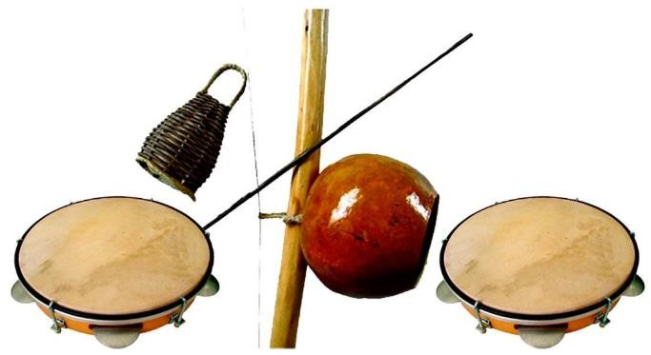
Os cantos da capoeira narram as histórias sofridas durante a escravidão. A cultura negra trouxe o batuque, os instrumentos musicais e o gingado, que tornam esse povo único. Com os escravos vieram ainda a religião, os trajes típicos, a sua culinária e a sua língua. Existem algumas regras muito observadas durante a sua prática que são: respeitar o mestre e agir com disciplina, obedecer ao comando do berimbau durante a prática, não perder os movimentos do parceiro de vista, zelar pela segurança de todos os participantes e jamais utilizar os conhecimentos adquiridos com a prática para integrar brigas de rua. Os seus principais instrumentos utilizados na prática são o berimbau, o atabaque, o pandeiro, o agogô e o reco-reco.

TIPOS DE CAPOEIRA

Os dois principais tipos de capoeira são Angola e Regional. Angola é vista como a capoeira antiga, é o estilo mais próximo dos antigos negros escravos. Seu jogo é mais lento, com muita malemolência (faz que vai, mas não vai). Ela é

considerada uma capoeira menos agressiva e de golpes baixos, tendo as mãos no chão como base. Seu primeiro grande mestre foi o Mestre Pastinha. Já a capoeira regional tem como característica movimentos rápidos. Seu primeiro mestre foi o Mestre Bimba, que trouxe para a capoeira uma metodologia, criando sequências de golpes e de ensino, tentando dar ao esporte uma característica mais de luta do que de dança, incorporando novos golpes.

CONCLUSÃO

Atualmente a capoeira é uma das expressões culturais mais conhecidas no Brasil. Em 2014, a capoeira recebeu o título de Patrimônio Cultural Imaterial da Humanidade pela Unesco. No dia 20 de novembro é comemorado o Dia da Consciência Negra, dedicado à reflexão sobre a inserção do negro na sociedade brasileira. Quem pratica capoeira aprende a lutar, a jogar, a cantar e também a tocar os seus instrumentos típicos. Uma baiana chamada Ru Aisó escreveu: "Quem pratica capoeira, nunca é órfão, afinal temos uma eterna família. Meu Mestre: um pai, a Capoeira: uma mãe, os grupos do Brasil e do mundo, meus e seus irmãos."

Texto: Tudo Sala de Aula

ATIVIDADE SOBRE O QUE VOCÊ APRENDEU

- Segundo o texto, como surge a cultura de um povo?

- Os escravos africanos foram os introdutores da Capoeira no Brasil. Quando fugiam e eram acuados pelos seus perseguidores, utilizavam os golpes de capoeira
  - como arma de defesa.
  - para divulgar sua cultura.
  - para mostrar um jogo atlético.
  - como forma de mostrar superioridade.

- Observe as imagens abaixo que mostram alguns golpes de luta. Identifique aquela que revela uma prática da capoeira.
  - 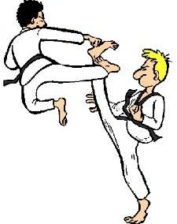 b) 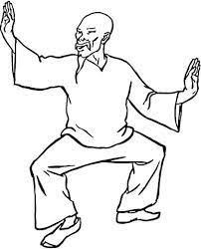
c) d) 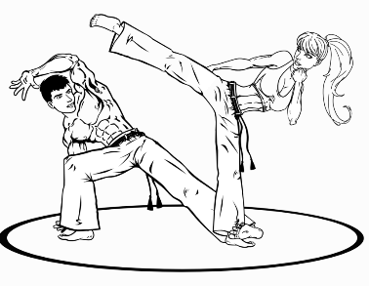

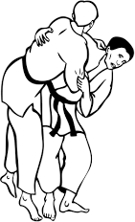
- NÃO é uma característica da capoeira:
  - os movimentos rápidos e ágeis.
  - os elementos ginástico-acrobáticos.
  - os golpes de punhos e cotovelos.
  - os movimentos complexos.

- Por que a capoeira está relacionada com a cultura brasileira?

- A Capoeira foi ao longo de sua trajetória difundida e surgiram estilos idealizados por alguns mestres. Cada estilo possui características próprias que diferenciam nas rodas de capoeira.

Qual foi a capoeira idealizada pelo Mestre Bimba?
  - A capoeira Brasil.
  - A capoeira Regional.
  - A capoeira de Angola.
  - A capoeira Contemporânea.

- Qual a etimologia da palavra capoeira?
  - Mata rasteira.
  - Mata atlântica.
  - Luta indígena.
  - Luta coletiva.

- É uma característica da Capoeira Angola:
  - golpes rápidos e altos.
  - movimentos vagarosos.
  - movimentos céleres.
  - precisão de movimentos.

- Leia as afirmativas abaixo:
- - Mestre Bimba idealizou a capoeira contemporânea.
- - A capoeira era praticada pelos portugueses durante a colonização.
- - A capoeira apresenta dois principais estilos: Angola e Regional
- - A capoeira em seus cânticos conta a história do negro escravizado, preservando parte da sua história.
Sobre as afirmativas acima, marque a alternativa correta:

  - I e II estão corretas.
  - II e III estão corretas.
  - III e IV estão corretas.
  - I, III e IV estão corretas.

- Quais os principais instrumentos necessários na prática da capoeira?

- Quem deu à capoeira uma característica mais de luta do que de dança?

- Assinale a opção que completa corretamente a lacuna do texto abaixo:

Durante toda nossa vida, convivemos com pessoas e tradições diferentes, e com elas aprendemos novos valores. Por isso, podemos dizer que desde que nascemos, nossos pais, familiares, a escola e os amigos nos influenciam na formação de nosso caráter, de nossa personalidade, ocorrendo com isso a
.
  - liberdade de expressão.
  - construção da identidade.
  - necessidade de trabalhar e ser independente.
  - necessidade de reconhecimento na sociedade.
- Qual fato importante para a capoeira aconteceu em 2014?

- O dia 3 de agosto é comemorado o Dia do Capoeirista. Que outra data é importante para a capoeira, pois é dedicada à reflexão sobre a inserção do negro na sociedade brasileira?

- Para você, o que deve ser feito para difundir a capoeira ainda mais no Brasil?

GABARITO
1. A identidade do ser humano se inicia a partir da interação do meio em que vive, uma construção que ocorre em razão das diferenças culturais. / 2A / 3D / 4C / 5. Porque os negros, através da sua cultura, contribuíram para a construção da identidade do povo brasileiro e foram eles que trouxeram a capoeira. / 6B / 7A / 8B / 9C / 10. O berimbau, o atabaque, o pandeiro, o agogô e o reco-reco. / 11. O Mestre Bimba. / 12B / 13. A capoeira recebeu o título de Patrimônio Cultural Imaterial da Humanidade pela Unesco. / 14. O dia 20 de novembro, quando é comemorado o Dia da Consciência Negra. 15. Resposta Pessoal.

